題名 　　　名前

オリンピックに出場できるとしたら何の種目で出場しますか？　　またその理由は？（親）

オリンピックに出場できるとしたら何の種目で出場しますか？　　またその理由は？（子供）



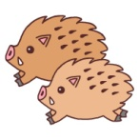

親へ向けて気づ木の葉を書きましょう（子供）



平成の次の年号を決めるとしたら？（子供）

平成の次の年号を決めるとしたら？（親）

空いている場所に来年の干支　“いのしし”の絵を描いてね！！